GUIA DE APRENDIZAJE UNIDAD 1 N° DE GUÍA: 3
ASIGNATURA: Educación Física y Salud.
NOMBRE ESTUDIANTE: __________________________________________
CURSO: 1° Básico LETRA: A-B-C FECHA:
O.A 9: Identificar la importancia de lavarse la cara y las manos al termino de la clase.

Higiene personal.
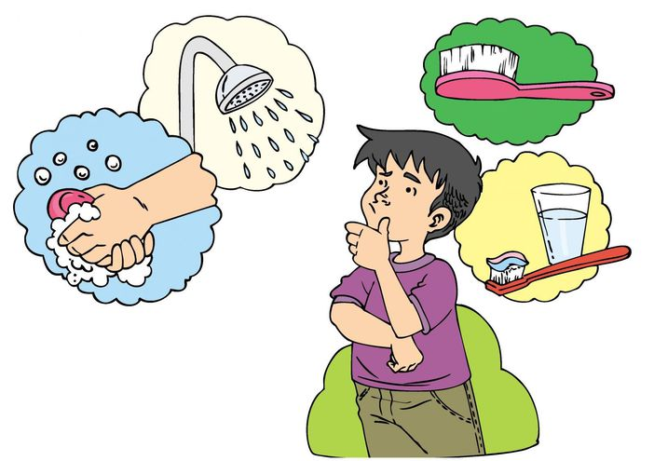
La higiene personal es el concepto básico del aseo, limpieza y cuidado del cuerpo. Aunque es una parte importante de la vida cotidiana en la casa, la higiene personal no es sólo acerca de tener el pelo bien peinado y cepillarse los dientes; es importante para la salud y la seguridad de los escolares en la institución. Los escolares que prestan atención a su higiene personal pueden prevenir la propagación de gérmenes y enfermedades, reducir su exposición a productos químicos y contaminantes, y evitar el desarrollo de alergias a la piel, trastornos de la piel y sensibilidad a sustancias químicas.
Con el objetivo de consolidar hábitos de higiene, se recomiendan las siguientes 5 prácticas:
1. Cepillarse y mantener limpio el cabello: El cabello, al igual que el resto de la piel, se ensucia con mucha facilidad debido al polvo del ambiente y las secreciones del cuero cabelludo. Por eso, es importante lavarlo con frecuencia y cepillarlo diariamente para estimular la salud capilar y mejorar su aspecto.
2. Cepillarse los dientes: Introducir el hábito del cepillado dental a edades tempranas es vital para garantizar una óptima salud bucal en el niño. De hecho, es la única manera para prevenir muchas de las enfermedades dentales como las caries, la halitosis y algunos problemas en las encías
3. Lavarse las manos: Se trata de unos de los hábitos de higiene diarios más importantes pues basta para prevenir enfermedades como la neumonía, la influenza y las infecciones gripales. Ten en cuenta que las manos son la principal herramienta de trabajo de los niños por lo que es usual que las pasen por superficies contaminadas y luego, cuando se las llevan a la boca o a los ojos, trasladan en ellas las partículas infecciosas que pueden enfermarlos
4. Limpiarse y cortarse las uñas: Mantener las uñas bien cortas y limpias es una garantía de salud. Básicamente, debajo de las uñas se acumulan las bacterias y virus procedentes de las superficies que los niños tocan constantemente. Por eso, mientras más cortas, menos probabilidades habrá de que alberguen suciedad
5. Ducharse: Probablemente se trata del hábito de higiene diario más importante ya que mientras el niño se ducha, elimina de su piel los restos de suciedad e infección. Ten en cuenta que la piel está expuesta todo el día a los agentes contaminantes del entorno, a las superficies sucias y a las secreciones que ella misma produce, como el sudor y la grasa corporal
Ahora que ya estas al tanto de la importancia del cuidado e higiene personal te invito a que realices las siguientes actividades.

- Marca con una X el circulo de los niños que cuidan su higiene personal.
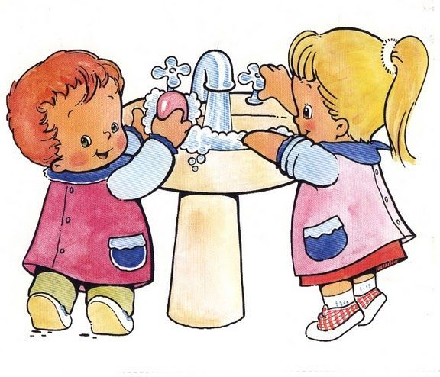
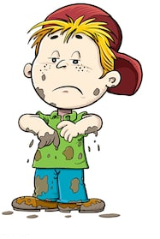
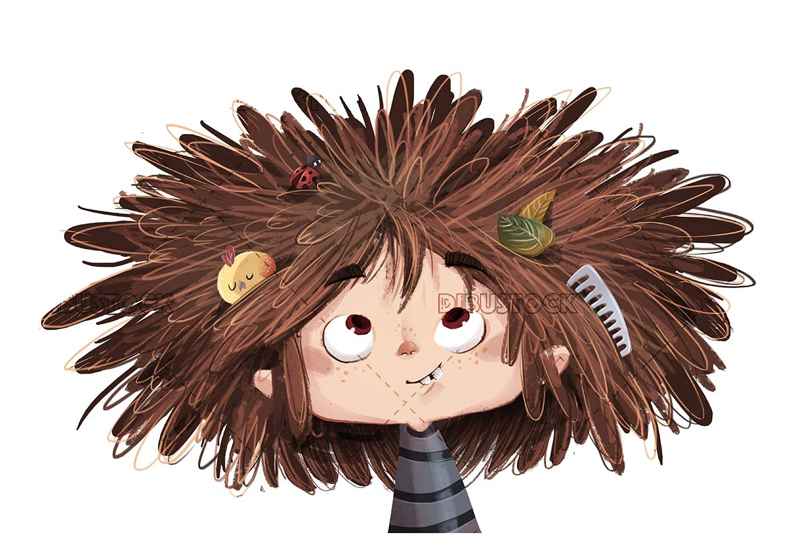

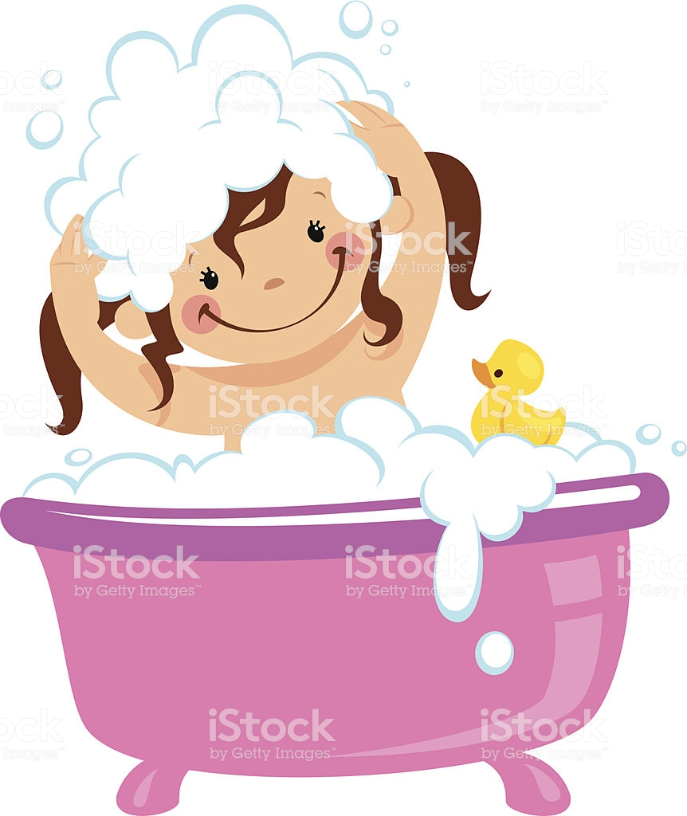
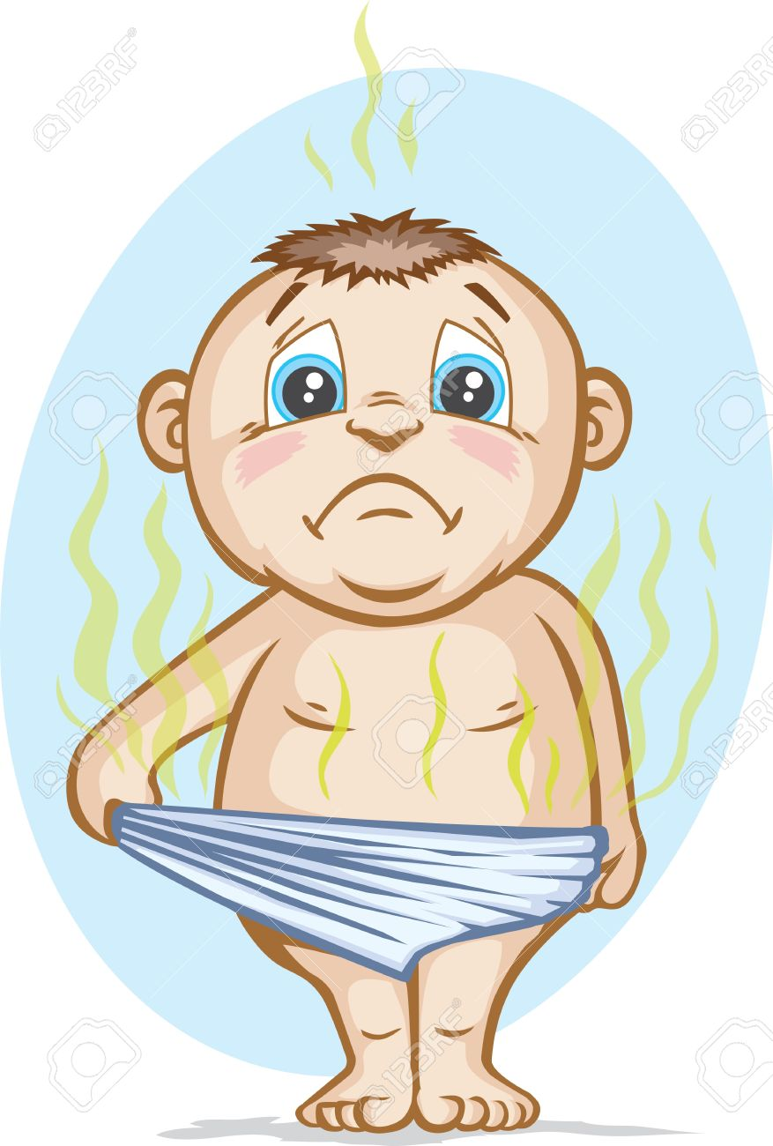
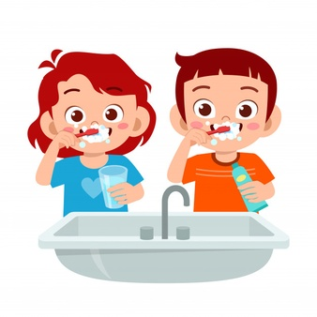

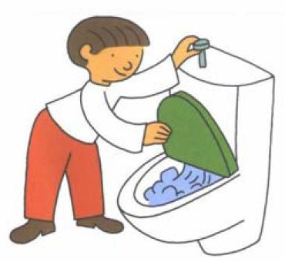
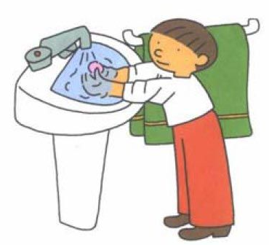
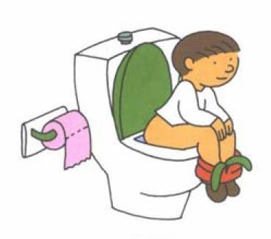
- Ordena la secuencia del uso del baño, enumera del 1 al 4 dentro de cada
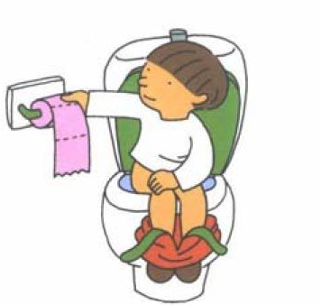

- Pinta solo los elementos que debes colocar en tu bolsa de higiene.

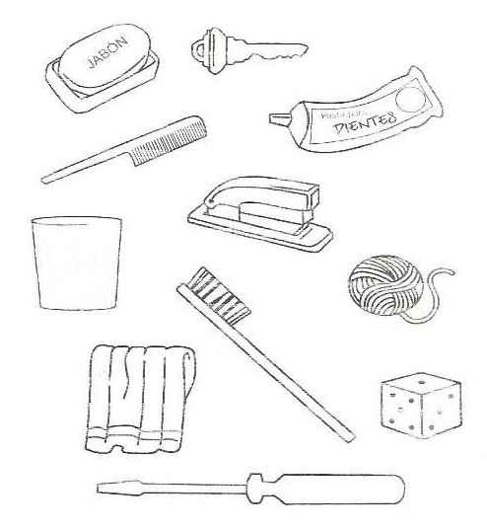

- Realiza una autoevaluación de tus hábitos de higiene personal, marca con una X según corresponda:
HÁBITOS DE HIEGIENE PERSONAL | SIEMPRE | OCASIONALMETE | NUNCA
Lavo y cepillo las uñas de mis manos y pies.
Introduzco objetos en mis oídos para limpiarlos.
Cepillo mis dientes después de cada comida.
Toco mis ojos con las manos sucias.
Lavo mis manos luego de ir al baño en la escuela.
Me gusta acariciar y jugar con animales de la calle
Mantengo cortas las uñas de mis manos y pies.
Cepillo mis dientes antes de ir a dormir.
Lavo mis manos antes de comer.
Me baño y lavo el cabello.
Si algún amigo lo necesita, le presto mi peine.
Cambio mis calcetas y ropa interior diariamente.

